**Kloos-Nu huilt…**

Gedicht van de Week

Week 16- 2021

[www.arspoetica.nl](http://www.arspoetica.nl)

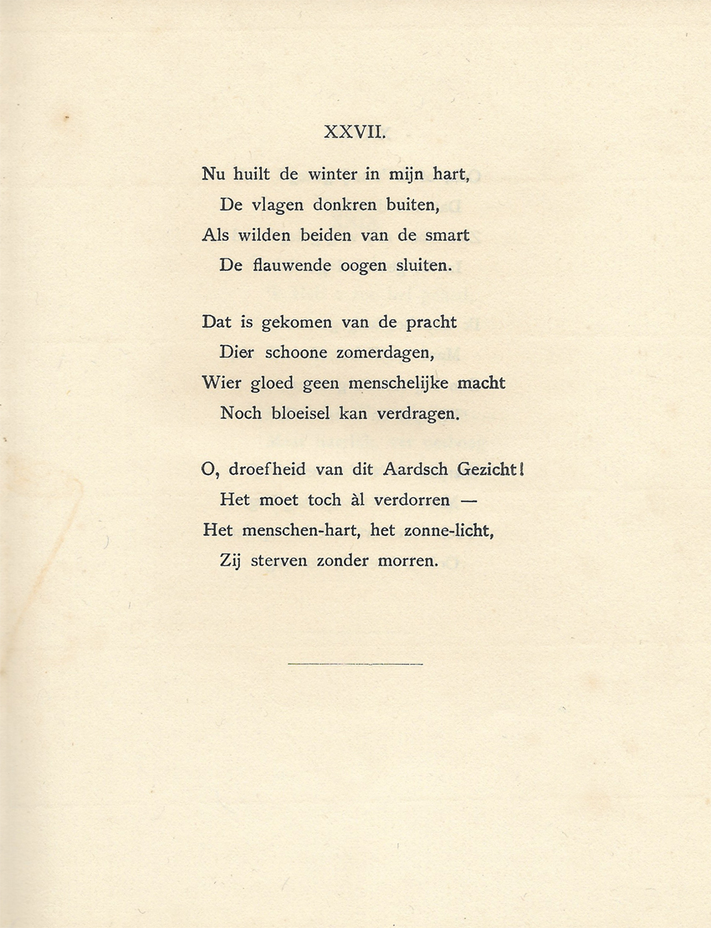

Deze week weer een gedicht van de grote tachtiger: Willem Kloos (1859-1938) van wie al tweemaal eerder een gedicht is geplaatst (te lezen [hier](http://www.arspoetica.nl/wordpress/wp-content/uploads/2017/03/WEEK-09-2017-Archief-Kloos-Ik-ben-een-god....doc) en [hier](http://www.arspoetica.nl/wordpress/wp-content/uploads/2017/03/WEEK-10-2013-Archief-Willem-Kloos-Ik-ween-om....doc)).

Hier betreft het een treurzang, op het larmoyante af, over een verloren liefde. Kloos deed vaak zijn beklag over anderen en was niet geneigd de schuld bij zichzelf te zoeken. Voorbeelden gaf ik daarvan al eerder.

Het gedicht is een goed voorbeeld van de pathetische Kloos die zich zo lastig met de wereld verstaat.

Het is afkomstig uit “Verzen” (3e druk, 1917).